PROJETO MOBILE TESTE E QUALIDADE DE SOFTWARE (DEVOPS)

Requisitos da disciplina Modelagem de Software e Arquitetura de Sistemas

INTEGRANTES DO PROJETO e RA’S

Guilherme Gomes Salvadeo - 25027009

Gustavo Silva de Moura - 25027678

Lucas Soares Corsino - 25027113

Manoel Rondon Neto - 25027780

Matheus Breda Andreo - 25027317

São Paulo
2026

Sumário
1. Qualidade de Software 6
1.1. Modelo que qualidade de software (Diagrama/Design) 6
1.2. Processo (plano) de gerenciamento de qualidade de software (texto explicativo) 6
1.3. Identificação de atributos de qualidade da norma 25010. 6
1.4. Relatório que explica como a norma de qualidade de software 25010 é utilizada no processo de desenvolvimento. 6
2. Teste de Software 6
2.1. Plano de Teste 6
2.2. Apresentar 2 testes unitários. 6
2.3. Apresentar 2 testes de integração 6
2.4. Apresentar um teste de usuário (SISTEMA) 7
4. REFERÊNCIAS BIBLIOGRÁFICAS 7

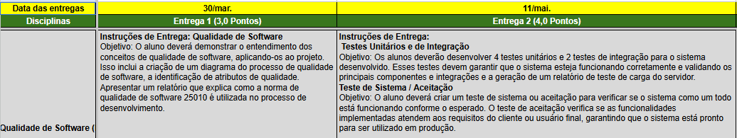

ORIENTAÇÃO PARA OS TÓPICOS
1. INTRODUÇÃO
Na introdução, o grupo deve apresentar o contexto do projeto, explicando qual problema será resolvido, qual é a proposta do sistema e qual sua relevância acadêmica e prática. É importante descrever brevemente o público-alvo, os objetivos do sistema e as tecnologias que serão utilizadas.
Além disso, a introdução deve delimitar o escopo do projeto, deixando claro o que será desenvolvido e o que não faz parte da proposta. O texto deve preparar o leitor para entender como qualidade e testes serão aplicados ao longo do desenvolvimento.

2. Qualidade de Software
Neste tópico, o grupo deve explicar o que significa qualidade para o sistema desenvolvido e por que ela é essencial no projeto. A qualidade pode envolver aspectos como desempenho, segurança, usabilidade, confiabilidade e manutenibilidade.
Recomenda-se fundamentar o conceito com base na norma ISO/IEC 25010, explicando que a qualidade será avaliada tanto nos requisitos funcionais quanto não funcionais. Também é interessante mencionar como a equipe pretende medir e garantir essa qualidade.

2.1. Modelo de Qualidade de Software (Diagrama/Design)
Neste item, deve ser apresentado um diagrama que represente visualmente o modelo de qualidade adotado no projeto. O grupo pode criar um diagrama relacionando atributos de qualidade (como segurança, desempenho e usabilidade) aos requisitos do sistema.
O objetivo é demonstrar, de forma gráfica, como cada atributo será tratado no design da solução. Pode ser feito em ferramentas como draw.io e deve mostrar claramente a ligação entre requisitos, métricas e validações.

2.2. Processo (Plano) de Gerenciamento de Qualidade de Software
Aqui deve ser descrito, em texto explicativo, como a qualidade será planejada, controlada e monitorada ao longo do projeto. O grupo deve explicar quais práticas serão adotadas, como versionamento (Git), revisão de código, testes automatizados, validação com usuário e controle de erros.
Também é importante definir responsabilidades da equipe, critérios de aceite e como serão tratadas não conformidades. O plano deve mostrar organização e preocupação com melhoria contínua.

2.3. Identificação de Atributos de Qualidade da Norma 25010
Neste tópico, o grupo deve identificar quais atributos da norma ISO/IEC 25010 são mais relevantes para o sistema proposto. Entre eles estão: funcionalidade, confiabilidade, usabilidade, eficiência de desempenho, compatibilidade, segurança, manutenibilidade e portabilidade.
Cada atributo selecionado deve ser brevemente explicado e contextualizado dentro do projeto, mostrando por que ele é importante para o sistema desenvolvido.

2.4. Relatório explicando como a norma 25010 é utilizada no processo de desenvolvimento
Aqui o grupo deve elaborar um pequeno relatório explicando como os atributos da norma foram incorporados ao ciclo de desenvolvimento. Deve-se mostrar como os requisitos não funcionais foram definidos com base na norma e como eles são verificados por meio de testes e validações.
O texto deve demonstrar que a norma não foi apenas citada, mas realmente aplicada como referência para definição de métricas, critérios de qualidade e melhoria do sistema.

3. Teste de Software
Neste tópico, o grupo deve explicar a importância dos testes para garantir a qualidade do sistema. É necessário apresentar a estratégia geral de testes adotada no projeto, destacando que eles serão realizados em diferentes níveis: unitário, integração e usuário.
O objetivo é demonstrar que o sistema foi validado de forma estruturada antes da entrega final.

3.1. Plano de Teste
O plano de teste deve descrever quais tipos de testes serão realizados, quais ferramentas serão utilizadas (ex.: JUnit, pytest, etc.), quem será responsável pelos testes e em que momento do cronograma eles ocorrerão.
Também devem ser definidos critérios de sucesso, critérios de falha e procedimentos para correção de erros encontrados.

3.2. Apresentar 2 Testes Unitários
Neste item, o grupo deve apresentar dois exemplos de testes unitários aplicados a funções ou métodos específicos do sistema. Cada teste deve conter: objetivo, entrada utilizada, resultado esperado e resultado obtido.
O foco é demonstrar que partes isoladas do código foram verificadas individualmente para garantir seu funcionamento correto.

3.3. Apresentar 2 Testes de Integração
Aqui devem ser apresentados dois testes que validem a interação entre módulos do sistema (por exemplo, cadastro + banco de dados, ou login + autenticação).
Cada teste deve explicar o cenário, os componentes envolvidos, o fluxo executado e o resultado esperado. O objetivo é demonstrar que os módulos funcionam corretamente quando integrados.

3.4. Apresentar um Teste de Usuário (Sistema)
Neste tópico, deve ser apresentado um teste realizado com usuário real ou simulado. É necessário descrever o perfil do usuário, o cenário de uso e as tarefas solicitadas (ex.: realizar cadastro, efetuar login, gerar relatório).
O grupo deve relatar os resultados obtidos, dificuldades encontradas e possíveis melhorias identificadas. Esse teste demonstra validação prática da usabilidade do sistema.

4. REFERÊNCIAS BIBLIOGRÁFICAS
Neste item, devem ser listadas todas as fontes utilizadas na fundamentação teórica do trabalho. As referências devem seguir o padrão exigido pela instituição (normalmente ABNT).
Devem ser incluídas normas como a ISO/IEC 25010, livros de Engenharia de Software.
Desenvolva abaixo o seu PI

Qualidade de Software
Para este projeto, compreendemos que a qualidade do software vai muito além de buscar bugs no fim do cronograma. Trata-se de garantir que o sistema de gestão de fornecedores seja confiável, seguro e realmente útil para as operações diárias dos usuários. Como a aplicação lida com dados sensíveis de contratos e métricas de desempenho de terceiros, a precisão e a disponibilidade dessas informações são inegociáveis.
Para guiar esse processo com critérios objetivos, decidimos embasar nossas métricas na norma ISO/IEC 25010. O grande valor dessa norma é que ela nos obriga a olhar não apenas para o que o sistema deve fazer (os requisitos funcionais), mas também para o comportamento dele enquanto opera (os requisitos não funcionais, como tempo de resposta e segurança). Na prática, a equipe vai monitorar e garantir essa qualidade por meio de revisões de código constantes, testes automatizados e validações de interface com o usuário.

Modelo que qualidade de software (Diagrama/Design)
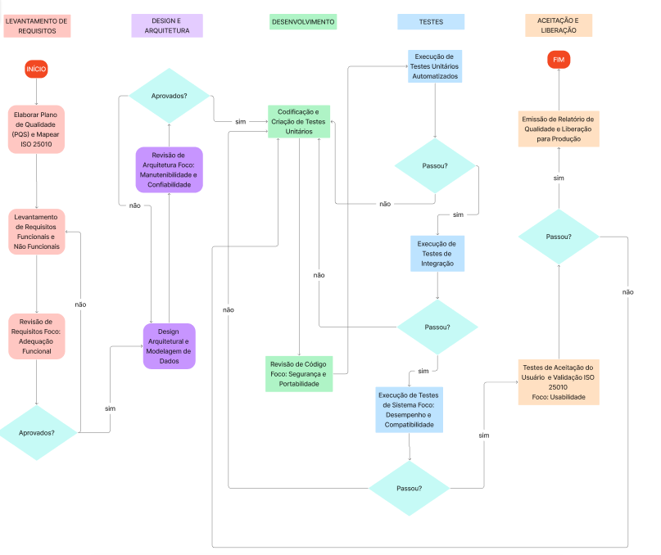
O que o sistema precisa fazer: "O sistema deve gerenciar fornecedores" -> Critério da ISO 25010: Adequação Funcional -> Como vamos validar: Testes de integração diretamente no banco de dados.
O que o sistema precisa fazer: "O dashboard deve carregar os relatórios rapidamente" -> Critério da ISO 25010: Eficiência de Desempenho -> Como vamos validar: Testes de tempo de resposta (exigindo carregamento em menos de 2 segundos).
O que o sistema precisa fazer: "Apenas gestores podem aprovar contratos" -> Critério da ISO 25010: Segurança -> Como vamos validar: Testes rigorosos de controle de acesso e permissões.

Processo (plano) de gerenciamento de qualidade de software (texto explicativo)
A nossa estratégia é não deixar a qualidade para a última hora, mas sim diluí-la em todo o ciclo de vida do projeto. Para organizar o código e manter o histórico de alterações limpo, utilizaremos o Git. O fluxo de trabalho será estrito: nenhum membro da equipe fará envios (commits) diretos para a branch principal. Toda alteração passará por um Pull Request e exigirá a revisão (Code Review) de outro integrante. O objetivo dessa prática é atestar a manutenibilidade do código e evitar os famosos code smells antes que eles se acumulem.
A parte técnica do projeto será validada com testes automatizados (tanto unitários quanto de integração). Paralelamente, a validação das regras de negócio será feita em testes de aceitação simulando o uso real. Se esbarrarmos em bugs ou falhas de requisitos, vamos registrar, classificar a prioridade do erro e corrigir o problema antes de começar a desenvolver novas funcionalidades. A regra de ouro da equipe é clara: cada desenvolvedor testa o seu próprio artefato localmente antes de repassar o código para frente.

Identificação de atributos de qualidade da norma 25010.
Analisando a natureza do nosso sistema centralizado, selecionamos os atributos da ISO/IEC 25010 que são mais críticos para o sucesso da aplicação:
Adequação Funcional: É o requisito base. O cadastro das empresas, a geração dos relatórios no dashboard e as automações de rotina precisam executar exatamente as regras de negócio definidas, sem desvios.
Usabilidade: Como o sistema será uma ferramenta de uso diário para tomada de decisão, a interface precisa ser limpa e direta. Uma boa usabilidade reduz o tempo de treinamento dos usuários e evita que eles cometam erros operacionais.
Segurança: Lidaremos com dados contratuais e informações corporativas no banco de dados. Portanto, proteger o acesso a essas informações e garantir diferentes níveis de permissão é fundamental.
Confiabilidade: O painel não pode travar ou ficar inacessível nos momentos em que os gestores mais precisarem puxar dados. O sistema precisa ter uma boa tolerância a falhas.
Manutenibilidade: O projeto de software não acaba na entrega. Precisamos manter o código limpo e a arquitetura bem estruturada para que, no futuro, seja fácil plugar novas funcionalidades ou alterar o dashboard sem quebrar o sistema inteiro.

Relatório que explica como a norma de qualidade de software 25010 é utilizada no processo de desenvolvimento.
Para que a norma não ficasse apenas na teoria, nós a transformamos em um "filtro de qualidade" presente em cada fase do desenvolvimento. A aplicação desses atributos funciona da seguinte maneira:
Levantamento de Requisitos (Foco na Adequação Funcional): Antes de escrever qualquer linha de código, o foco foi entender o problema. Durante a modelagem inicial, focamos em garantir que as funcionalidades desenhadas para o dashboard e para o banco de dados resolvam a dor real do usuário, evitando desperdiçar tempo criando recursos que ninguém pediu.
Design e Arquitetura (Foco na Manutenibilidade e Confiabilidade): Ao estruturar o projeto, pensamos no longo prazo. Desenhamos um código modular (focando em manutenibilidade) e projetamos o banco centralizado já com estratégias para evitar perda de dados, garantindo a confiabilidade da base.
Fase de Implementação (Foco na Segurança): Com o desenvolvimento em andamento, nossas revisões de código passam a focar pesadamente na segurança. A intenção é identificar possíveis brechas logo na escrita das funções para proteger os dados das empresas cadastradas.
Ciclo de Testes (Foco na Eficiência de Desempenho): Com a aplicação rodando nos ambientes de teste, o foco muda para a performance. Vamos estressar a geração de relatórios para garantir que as buscas no banco de dados sejam otimizadas e o dashboard responda rápido.
Homologação e Entrega (Foco na Usabilidade): No último passo antes de colocar o sistema em produção, o foco total é no usuário. A interface passa por uma bateria de validações práticas para confirmar se a navegação está realmente intuitiva ou se algo precisa ser ajustado.

Teste de Software’

Plano de Teste

Apresentar 2 testes unitários.

Apresentar 2 testes de integração

Apresentar um teste de usuário (SISTEMA)

4. REFERÊNCIAS BIBLIOGRÁFICAS
ASSOCIAÇÃO BRASILEIRA DE NORMAS TÉCNICAS. ABNT NBR ISO/IEC 25010: Engenharia de sistemas e software — Requisitos e avaliação da qualidade de sistemas e software (SQuaRE) — Modelos de qualidade de sistema e software. Rio de Janeiro: ABNT, 2011.
SOMMERVILLE, I. Engenharia de Software. 11ª Edição. São Paulo: Pearson Addison-Wesley, 2017.

